Фотофиксация самовольно установленных и (или) незаконно эксплуатируемых временных сооружений,
расположенных по ул. Героев Стратосферы, 10, подлежащих демонтажу

№ | Адрес размещения | Дата выявления | Вид временного сооружения (наименование, фото) | Сведения о владельце (ИНН для юр. лиц и ИП, Ф.И.О., адрес)
1 | ул. Героев Стратосферы, 10 | 26.06.2018 | Металлические гаражи  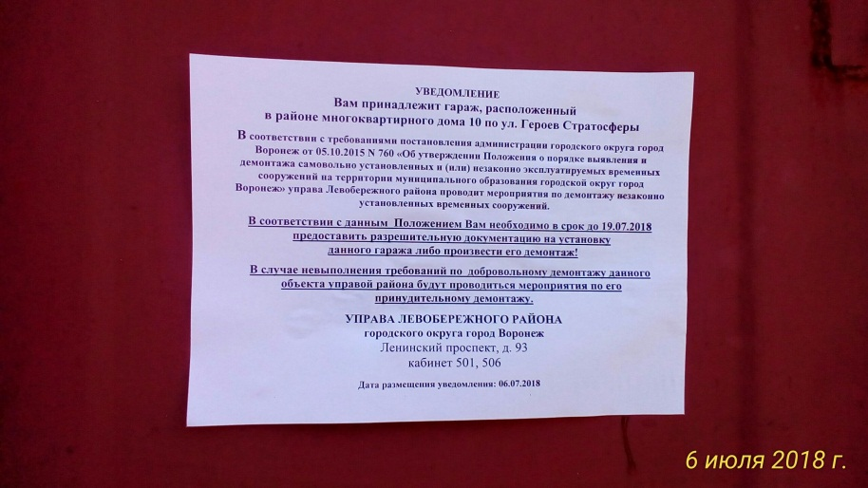  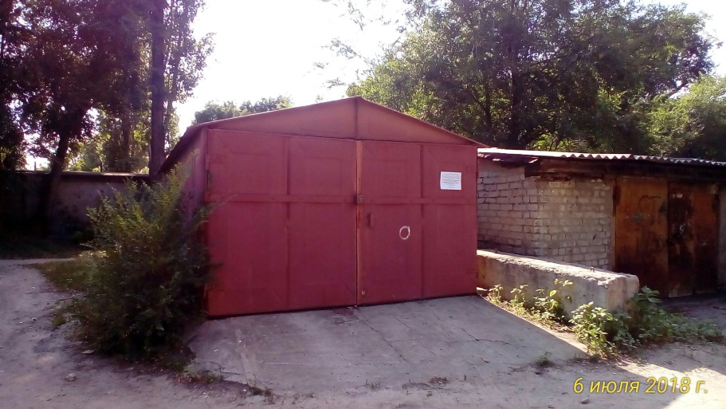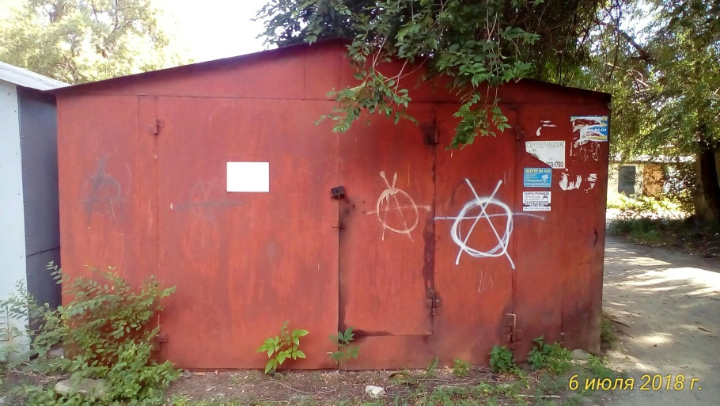  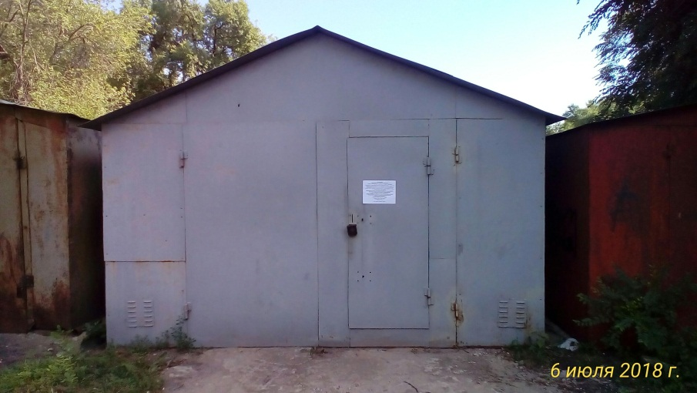  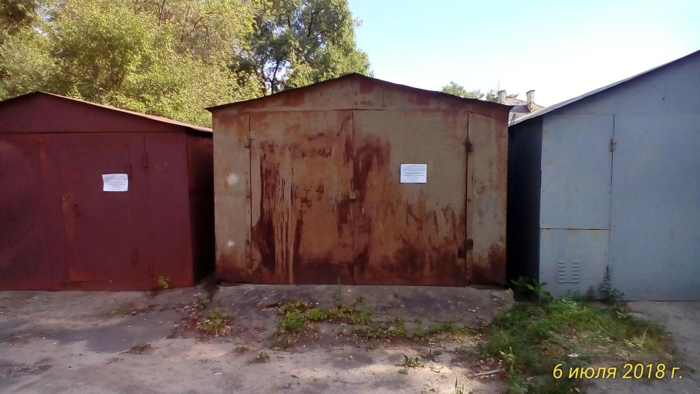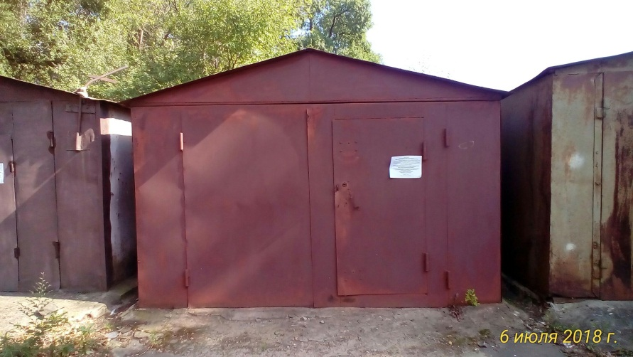  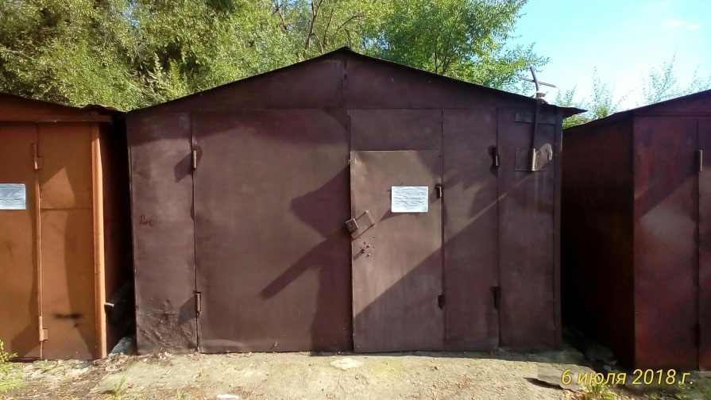  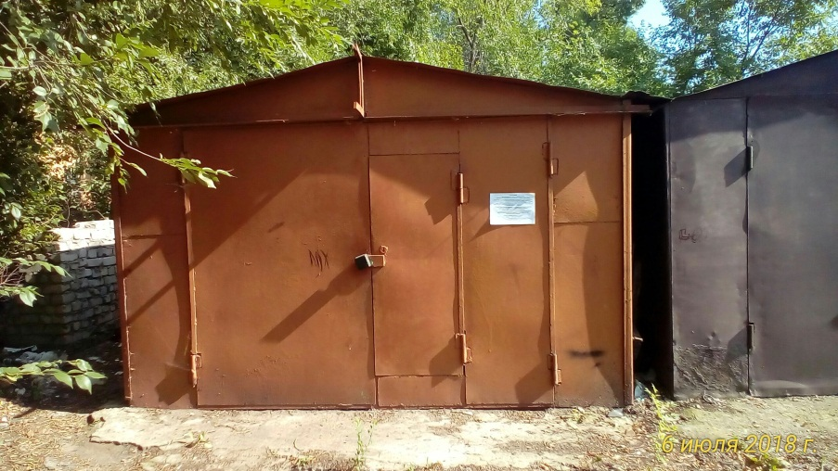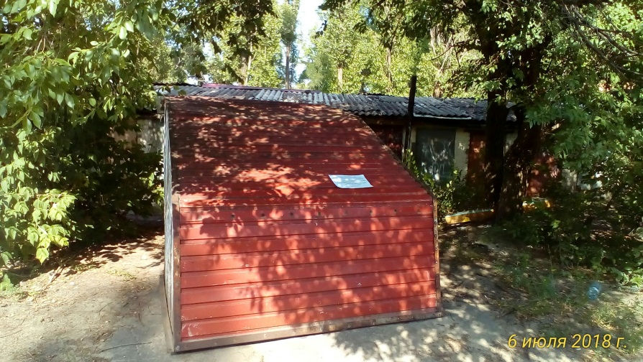  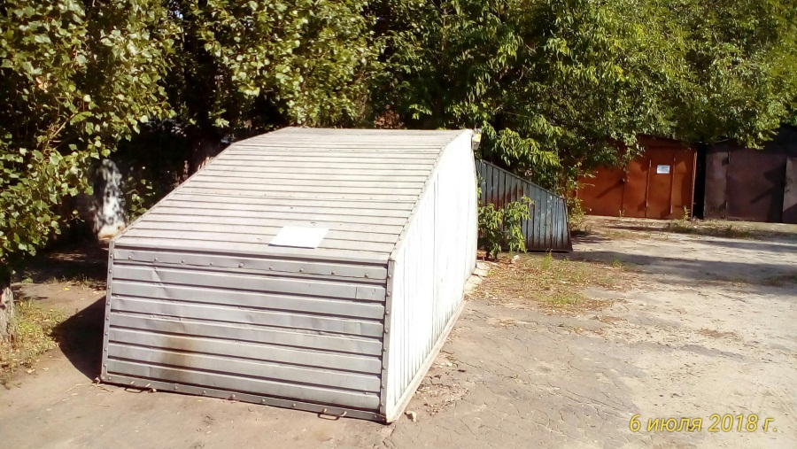  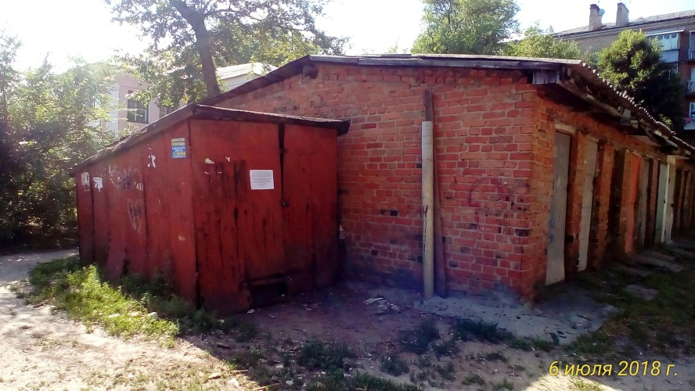 | Нет сведений

